JOVEM ESCRITOR – UMA EXPERIÊNCIA LITERÁRIA
Jandir Silva dos Santos
Fundação Matias Machline – jandir.santos@fmm.org.br
Doutorando em Educação na Amazônia (EDUCANORTE)

Deusa Lúcia da Silva
Fundação Matias Machline
Especializada em Biblioteca Escolar (UFAM)

Eixo 01
Inovação e Educação

RESUMO: Com o propósito de incentivar a criatividade dos estudantes, a Fundação Matias Machline desenvolve o projeto Jovem Escritor, uma iniciativa que busca utilizar a escrita literária no Ensino Médio como uma ferramenta de afirmação de cidadania. Esta proposta visa descrever os métodos e resultados do projeto enquanto ação mobilizadora, em especial sua condução metodológica por meio do letramento literário (Cosson, 2011), de modo a evidenciar seu impacto no desenvolvimento socioemocional dos estudantes. Com quatro antologias organizadas no período de dois anos e mias de oitenta jovens escritores lançados, alguns inclusive participantes em coleções literárias nacionais, o Jovem Escritor se mostra uma iniciativa promissora na formação de núcleos estudantis de leitores e escritores, com foco na mobilização de ideias, sentimentos e emoções, ato indispensável para proporcionar experiências de autoconhecimento no ambiente escolar (BNCC, 2017).
Palavras-chave: Escrita criativa; Direito à literatura; Ensino de literatura.

Introdução
Em Direito à literatura (2011), Antonio Candido desenvolve um texto fundamental para educadores, escritores e demais profissionais da Literatura. Ao longo do ensaio, descreve o que chama de direitos incompressíveis, ou indispensáveis, para que um ser humano viva dignamente. Junto à alimentação, à moradia, à saúde e à educação, ele inclui o acesso à literatura entre esses direitos, pois
[...] a literatura aparece claramente como manifestação universal de todos os homens em todos os tempos. Não há povo e não há homem que possa viver sem ela, isto é, sem a possibilidade de entrar em contacto com alguma espécie de fabulação. Assim como todos sonham todas as noites, ninguém é capaz de passar as vinte e quatro horas do dia sem alguns momentos de entrega ao universo fabulado (Candido, 2011, p. 174).

Nesse sentido, é compreensível que a literatura, envolvendo também as práticas de leitura e escrita que lhe são intrínsecas, tenha destaque entre as diretrizes propostas pela BNCC, a fim de proporcionar uma experiência significativa, algo “que nos passa, o que nos acontece, o que nos toca” (Bondía, 2022, p. 21).
No entanto, a presença da literatura na escola brasileira está longe de ocupar um lugar privilegiado: “Para muitos professores e estudiosos da área de Letras, a literatura só se mantém na escola por força da tradição e da inércia curricular, uma vez que a educação literária é um produto do século XIX que já não tem razão de ser no século XXI” (Cosson, 2011, 20).
Também é compreensível, dada a configuração dos currículos escolares e suas limitações de tempo e recursos, que os professores convencionaram simplificar o ensino da literatura a uma aula de História das estéticas, mas se a profissão do educador está atrelada a um processo contínuo de formação e reformação, cabe tratar a literatura como prática, para que, de fato, consista em uma experiência.
No entanto, o compromisso em proporcionar uma experiência literária em sala de aula não ocorre sem obstáculos, uma vez que a dinâmica do sujeito contemporâneo, participante da era da informação, não permite que a experiência se dê, uma vez que nossos sentidos encontram-se sobrecarregados por estímulos fugazes e instantâneos, seguidos imediatamente por outros da mesma natureza. A velocidade com que as coisas acontecem não permite que elas nos aconteçam, apenas que nos superestimulem “na forma de choque, do estímulo, da sensação pura, na forma da vivência instantânea, pontual e fragmentada” (Bondía, 2022, p. 23).
Naturalmente, o ato da leitura exige que esse ritmo da contemporaneidade seja momentaneamente suspenso, desacelerado, de modo a garantir que essa experiência descrita por Bondía (2022), que nos atravessa, se dê. Nessa perspectiva, há o Jovem Escritor, projeto da Fundação Matias Machline desenvolvido por estes autores para que uma experiência literária seja oferecida, de modo a fomentar o hábito da leitura e da escrita literárias para adolescentes do Ensino Médio.
A iniciativa, reformulada em 2024, consiste em encontros semanais em que textos são discutidos, gêneros textuais são praticados e a literatura, junto aos estudantes, assumem o protagonismo do processo. Esta proposta busca, assim, descrever o funcionamento e os resultados recentes do projeto Jovem Escritor, que afirmem a literatura enquanto um momento de suspensão, uma forma de que uma experiência de ensino substancial não simplesmente aconteça, mas que aconteça aos participantes.
Método
O projeto Jovem Escritor adota uma das metodologias do letramento literário de Rildo Cosson (2011), chamado de sequência básica. Essa sequência consiste em quatro momentos, a saber: Motivação, Introdução, Leitura e Interpretação, realizados em encontros semanais na Instituição. Cada sequência dura em torno de um trimestre, durante o qual têm contato com um gênero literário específico e nomes de destaque em sua produção, sejam nacionais ou internacionais, a fim de que produzam seus próprios textos ao término do período.
Durante o ano de 2024, foram tratados os gêneros Conto, Poema e Crônica nos dois primeiros trimestres. Os encontros aconteceram no período posterior ao das aulas, conhecido na Instituição como 10º tempo, durante o qual os alunos participaram do processo de letramento literário aplicado à produção de textos criativos ao longo de suas quatro etapas.
O método de Cosson foi utilizado de modo a se conciliar com a dinâmica da escola, dividindo-se entre a sala de aula e ocasionais visitas à biblioteca. Em um encontro especial no início do ano letivo, no auditório da escola, o projeto foi formalmente apresentado aos alunos iniciantes do Ensino Médio, preparando-os para as atividades das semanas seguintes, o que consistiu na atividade inicial de Motivação:
Na escola, essa preparação requer que o professor a conduza de maneira a favorecer o processo da leitura como um todo. Ao denominar motivação a esse primeiro passo da sequência básica do letramento literário, indicamos que seu núcleo consiste exatamente em preparar o aluno para entrar no texto. O sucesso inicial do encontro do leitor com a obra depende de boa motivação (Cosson, 2018, p. 54).

Na fase da Motivação, os alunos foram apresentados à possibilidade de se tornarem autores publicados. Além disso, no espírito competitivo que a Fundação culturalmente fomenta, foi informado que os melhores textos estariam elegíveis ao Prêmio Kuk Sang Song, promovido pela biblioteca da instituição. A motivação consistiu também no vislumbre da possibilidade de desbravarem o mercado editorial nacional, não apenas como estudantes do Ensino Médio, mas, em breve, autores plenamente realizados.
Destaca-se aqui que a atividade não está relacionada a nenhum tipo de processo avaliativo regular da instituição, de modo que não houve nenhuma estratégia para cooptar a participação dos estudantes: esta se deu de forma completamente voluntária.
Em seguida, a sequência básica de letramento literário prevê um momento de apresentação da obra (ou obras) a serem trabalhadas no ambiente escolar. Cabe ao professor – e ao repertório cultural que possui, também em constante movimento – elaborar estratégias para a seleção e a leitura desses textos na íntegra, considerando suas limitações de tempo e espaço:
Independentemente da estratégia usada para introduzir a obra, o professor não pode deixar de apresentá-la fisicamente aos alunos. Aqui vale a pena levar a turma à biblioteca para a retirada do livro diretamente da estante. Se os livros não estão na biblioteca, mas sim na estante da sala de aula, pode-se fazer uma pequena cerimônia para separar a leitura daquela obra das atividades usuais. Nos casos em que se usa uma cópia ou reprodução, convém deixar os alunos manusearem o original do professor (Cosson, 2018, p. 60).

Durante a Introdução do Jovem Escritor, os alunos foram apresentados aos gêneros literários a serem desenvolvidos no trimestre, bem como a autores de destaque nesse segmento, sejam nacionais ou internacionais, em visitas ocasionais à biblioteca da Instituição, quando esta dispunha de exemplares em quantidade das leituras selecionadas. No caso do gênero conto, nomes como Conceição Evaristo, Dalton Trevisan, Clarice Lispector e Edgar Allan Poe foram usados como exemplo de contistas.
Figura 1 - etapa de Introdução
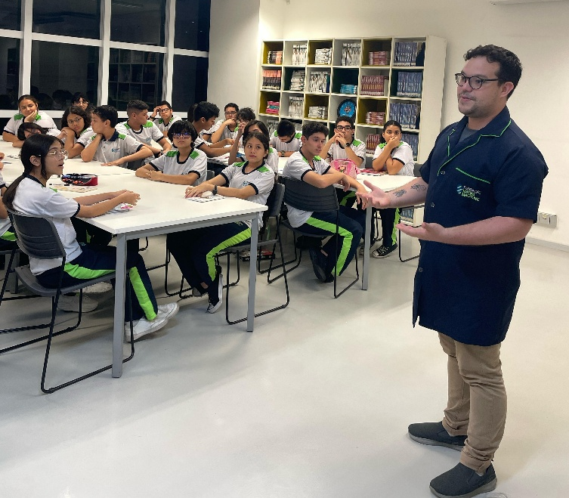
No trimestre dedicado a poemas e crônicas, foram levados à sala de aula formas poéticas diversificadas, que pudessem instigar os participantes a experimentar possibilidades múltiplas de escrita. No âmbito do projeto, as leituras são realizadas em grande parte em sala de aula, para que haja um direcionamento sólido dos objetivos da proposta, algo que pode sofrer com incontáveis distrações se for relegada apenas ao lugar de “dever de casa”:
A leitura escolar precisa de acompanhamento porque tem uma direção, um objetivo a cumprir, e esse objetivo não deve ser perdido de vista. Não se pode confundir, contudo, acompanhamento com policiamento. O professor não deve vigiar o aluno para saber se ele está lendo o livro, mas sim acompanhar o processo de leitura para auxiliá-lo em suas dificuldades, inclusive relativas ao ritmo da leitura (Cosson, 2018, p. 62).

Figura 2 e 3 - etapa de Leitura
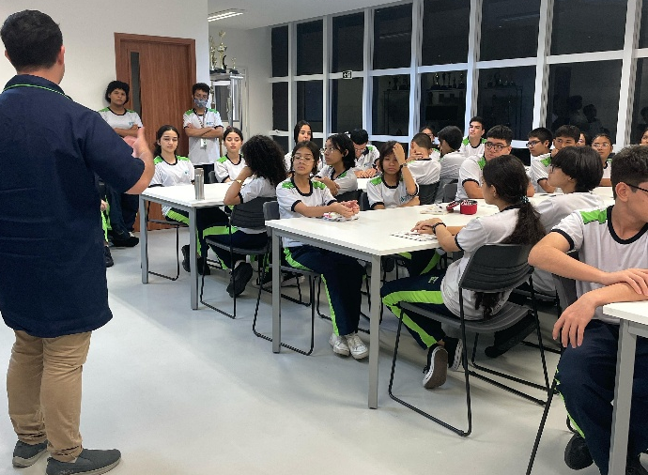
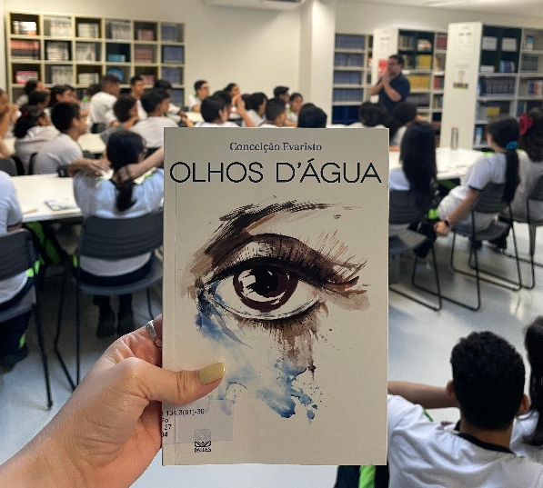

Assim, durante a fase da Leitura, sonetos, haicais, poemas concretos e versos livres foram lidos em sala de aula, bem como textos de impacto como “A língua do P”, de Lispector, “Uma vela para Dario”, de Trevisan, e “Maria”, de Evaristo. A ideia foi diversificar o repertório dos participantes, especialmente com textos da literatura brasileira contemporânea que trouxessem inquietações e fomentassem discussões durante os encontros.
De acordo com Cosson, a Interpretação, a última etapa da sequência básica, se realiza em duas frentes: a interna e a externa. Enquanto a externa considera a interação subjetiva entre leitor e obra, a externa ressalta a natureza social da leitura, ainda que esta seja feita em caráter aparentemente individual:
Na escola, entretanto, é preciso compartilhar a interpretação e ampliar os sentidos construídos individualmente. A razão disso é que, por meio do compartilhamento de suas interpretações, os leitores ganham consciência de que são membros de uma coletividade e de que essa coletividade fortalece e amplia seus horizontes de leitura. Trata-se, pois, da construção de uma comunidade de leitores que tem nessa última etapa seu ponto mais alto (Cosson, 2018, p. 66).

Durante a fase de Interpretação, os estudantes encararam desafios de escrita propostos pelo professor. Para a categoria Contos, os participantes tiveram que pensar em propostas criativas que integrassem ao enredo questões voltadas para os Direitos Humanos. Durante a categoria de Poemas e Crônicas, reflexões sobre o futuro, propostas multimodais e exames acerca dos relacionamentos que cultivaram no ano em questão foram o desafio-guia das produções. Ao fim de cada uma das sequências básicas, os textos foram submetidos a um processo de revisão e edição realizados pelos coordenadores do projeto, a fim de assegurar a qualidade editorial do material produzido.
Embora originalmente elaborada para o Ensino Fundamental, a sequência básica consistiu numa metologia sólida para que as atividades fossem desenvolvidas no Ensino Médio, apesar de todas as constrições de tempo e espaço que afligem o ambiente escolar. Os textos em questão foram organizados em antologias e lançados pela Biblioteca da instituição, além de simbolicamente premiados durante a Semana da Biblioteca, no mês de outubro, quando os textos são celebrados e os alunos, em um momento cerimonial, têm seu esforço reconhecido ao serem premiados em diversas categorias.
Figura 4 - Prêmio Kuk Sang Song
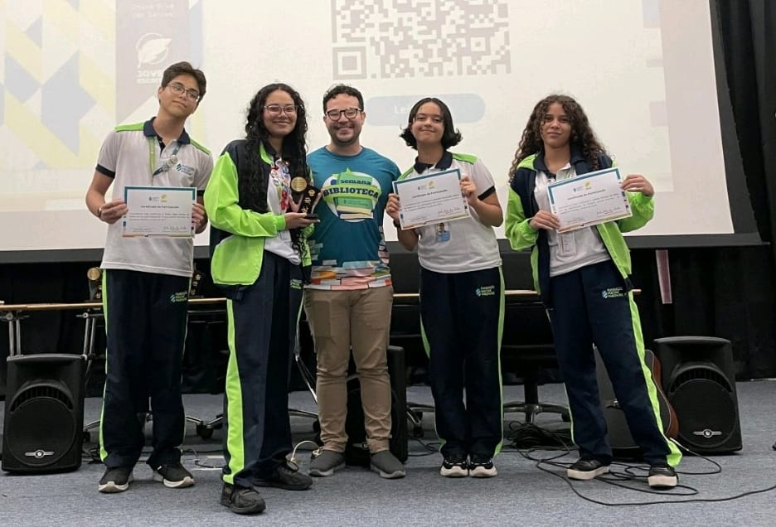
Assim, o objetivo principal da metodologia foi cumprido: por meio do contato com a produção literária, foi fundado um núcleo de leitura e escrita de impacto na Instituição.
Discussão
Em seu segundo ano, a iniciativa já disponibilizou os textos de setenta e seis novos autores amazonenses, que, graças ao projeto, tiveram um contato significativo com as manifestações literárias e deram prosseguimento à prática da publicação autoral. Na tabela a seguir, encontra-se as informações sobre as publicações que até o momento foram organizadas dentro da realidade do projeto:
Tabela 1 - Publicações do projeto Jovem Escritor
Títulos | Ano | Status | Textos
Jovem Escritor – Contos I | 2024 | Publicado | 22
Jovem Escritor – Contos II | 2025 | Em edição | 22
Jovem Escritor – Contos III | 2025 | Em edição | 21
Jovem Escritor – Poemas e crônicas I | 2024 | Em edição | 61
Jovem Escritor – Poemas e crônicas II | 2025 | Em produção | --
Livros autorais | 2025 | Em revisão | 8
TOTAL |  |  | 195

Com apenas dois anos de existência, a iniciativa oferece 195 novos textos para o universo literário amazonense, todos disponibilizados gratuitamente em formato online para o público em geral.
Considerando que os alunos foram convidados a participar do projeto, sem nenhum tipo de coerção por parte da Instituição, fica evidente o interesse do público em participar das atividades propostas por estes coordenadores. Por livre e espontânea vontade, os estudantes incluíram em uma rotina já bastante comprometida um espaço para a literatura, enxergando nisso uma possibilidade de exercitarem habilidades artísticas latentes.
Em 2025, duas alunas da instituição tiveram textos selecionados e publicados em uma coletânea de repercussão nacional. Quando entrevistadas para as redes sociais da Fundação Matias, suas respostas consistiram também em um elemento de discussão:
O Jovem Escritor foi uma possibilidade de eu começar a olhar mais pra mim, sabe? [...] fez com que eu me conhecesse mais, e o projeto me possibilitou colocar isso em prática, colocar no papel mesmo, por meio de metáforas, por meio de palavras sejam doces, sejam até mesmo amargas, mas eu acho que possibilitou que eu olhasse pra mim mesma (Aluna 1,

A ênfase da Aluna 1 no fato de que o projeto lhe permitiu que se conhecesse melhor evidencia o que talvez seja uma das maiores conquistas do projeto. De acordo com a BNCC, a escrita literária precisa ocupar espaço privilegiado no processo educativo, uma vez que contribui de maneira considerável para o desenvolvimento socioemocional dos estudantes:
Trata-se de lidar com um fazer poético que, conforme já foi explicado, é uma forma de produção lenta e que demanda seleções de conteúdo e de recursos linguísticos variados. Assim sendo, essas escolhas podem funcionar como processo de autoconhecimento, no ir e vir da busca das palavras certas para revelar uma ideia, um sentimento e uma emoção, na experimentação de uma forma de composição, de uma sintaxe e de um léxico (BNCC, 2017, p. 524).

Perceber que o projeto impacta seu público dessa maneira constata a contribuição da iniciativa para o ambiente escolar, mais ainda não apenas por sua natureza acadêmica, mas também pelo aspecto afetivo que a escrita literária demanda. Afinal, como disse Caio Fernando Abreu, “escrever significa mexer com funduras”. As ações do projeto consistem, dessa forma em um trabalho sistemático que envolve a produção em prosa e o fazer poético, que “podem funcionar como processo de autoconhecimento, ao mobilizar ideias, sentimentos e emoções” (Brasil, 2017, p. 524).
Conclusão
Ao enxergar a literatura como uma experiência de impacto artístico, social e emocional, o projeto Jovem Escritor cria condições tanto para que jovens descubram o escritor em si quanto abre a possibilidade de que a literatura amazonense se beneficie com os textos de uma juventude promissora, disposta a dominar uma forma de expressão que, à despeito da dinâmica do mundo, se mostra mais atual do que nunca.
Referências
BONDÍA. Jorge Larrosa. Notas sobre a experiência e o saber de experiência. Trad. João Wanderley Geraldi. In Revista Brasileira de Educação, n. 19, 2002, p. 20 - 28. Disponível em https://www.scielo.br/j/rbedu/a/Ycc5QDzZKcYVspCNspZVDxC. Acesso em 04/09/2025, às 12h12.
BRASIL. Ministério da Educação. Base Nacional Comum Curricular. Brasília, 2018.
CANDIDO, Antonio. O direito à literatura in Vários escritos. Editora Ouro sobre azul: Rio de Janeiro, 2011.
COSSON, Rildo. Letramento literário: teoria e prática. 2. ed. São Paulo: Contexto, 2018.

